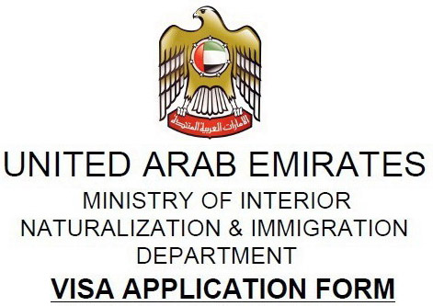

迪拜签证申请表
姓名 |  |  | 婚姻状况
单位名称 |  |  | 单位地址
单位电话 |  |  | 家庭电话
月收入 |  |  | 家庭地址
访问目的 |  |  | 手机
最终目的地 |  |  | 迪拜联系人
迪拜联系人电话 |  |  | 迪拜联系人地址
出行日期 |  |  | 停留时间
其他国家入境记录
以下信息由迪拜移民局签证审核中心填写
初审意见
复审意见
申请人声明：
- 本人所提供的资料以及所填写的内容完全属实，如有虚假本人承担由此产生的一切责任与后果。

- 本人承诺遵守阿联酋法律，不会逾期滞留，不违反当地法律法规。若有违反将放弃抗诉权，接受法院的判罚及承担国内移民局代办贰万元人民币的罚金。

